《充分发挥市场在资源配置中的决定性作用》教学设计
所授科目 | 高中政治 | 课题名称 | 充分发挥市场在资源配置中的决定性作用 | 课型 | 授新课 | 班级 | 高一  （10）班
教学目标 | 1.政治认同：通过学习社会主义市场经济的内容，增强对中国特色社会主义道路的信心和认同；  2.科学精神：辨证眼光看待市场机制的优点与局限性；  3.公共参与：学法守法用法，做合格的市场参与者。
教学重点 | 市场配置资源的优点和局限性
教学难点 | 市场配置资源的机制、建立市场体系
教学方法 | 讲授法、合作探究法、演示法
教学媒介 | PPT、板书、多媒体
教学过程
教学环节  （时间） | 教师行为 |  |  | 学生行为 |  | 设计意图
新课导入（2分钟） | 遍地生花的量贩零食店铺，列举几个你经常光顾的店名。 |  |  | 列举常见的量贩零食店。 |  | 以“零食”为话题，调动学生学习的兴趣，进入课堂状态。
讲授新课  （35分钟） | 情境一：渐显机制优势 掌控优质资源  记者访谈：小零食店吸引力何在？  “走进店里，被零食包围的一瞬间，仿佛一下子找到了小时候的感觉。那种幸福感从心底溢出来。”零食爱好者小于说，种类多、选择空间大，购买方式人性化，糖块甚至可以买一颗……而且，也确实比普通超市便宜一些。  在某零食店内，记者看到在售的零食有几十种，主要分为按件计价和按斤称重两种方式。“薯片、沙琪玛、牛肉干、干果仁、酸梅干、果冻、果茶包等网红零食都有，逛起来真是又上头又解压。”前来购物的倪女士告诉记者。  “哪怕是卤鸭翅都能按个买，对于我这种什么都想试试的‘吃货’来说，真是太合适了。”滕女士说，店里上新速度快，自己隔三岔五就会来逛逛，看到新品便会买回家试试，好吃的话下次再来多买点。  情境二：盘点市场乱象 了解市场缺陷  材料一 截至10月21日，黑猫投诉平台上关于赵一鸣零食、零食很忙、好想来的投诉累计达583条、412条、330条，多涉及食品变质、过期、异物等问题。  材料二 《中国零食量贩行业蓝皮书》：2017—2022年零食量贩模式市场规模呈现爆发式增长，复合增长率达114.6%。随着未来门店数量增长，零食量贩市场规模预计从2022年的407亿元增至2027年的1400亿元。  材料三 许多投资者在获知有利可图时才决定去从事量贩零食行业，结果生产经营后才发现量贩零食市场早已饱和。  情境三：市场角度找对策 完善市场体系  全国碳市场，它的建立旨在实现碳排放权的统一管理和交易，有助于避免地方保护主义等问题，确保碳排放权的公平分配和有效管理。  2011年，北京、上海、天津、重庆、广东、湖北、深圳7省市启动了碳排放交易地方试点，即地方碳市场。  这是在全国碳市场建立之前，各地根据自身情况进行的碳排放交易试点。由于地方碳市场缺乏统一的规则和标准，难免会存在管理不善或效率低下等问题。  （注：地方保护主义即为保护地方局部经济利益或政治利益，违背法律法规，利用权力干涉市场甚至操纵市场的行为。主要形式包括：强制扶持本地企业和产品，抬高外地产品和服务进入本地的“门槛”。） |  |  | 任务一：小组讨论 记录观点  结合情境材料，假设你是创业者，你会挤进这个市场需求旺盛的量贩零食赛道吗？  任务二：小组讨论 记录观点  结合以上情境材料，阅读教材P20，分析零食市场迅猛扩张背后的弊端，将会带来哪些危害？  任务三：同桌讨论  结合情境与教材思考，面对上述问题，我们从市场角度应该如何解决呢？ |  | 让学生在充分讨论中结合教师的讲解和举例理解市场配置资源的机制，提高学生的课堂参与度和思考能力。  既重视知识的生成，又重价值引领，对学生出现的思维亮点要特别予以肯定。  以学生合作探究和代表发言展示为主，让学生回归课堂教学的主体。  教师要注意评价小组合作过程中的表现，各小组成员的深入参与程度，并在学生分享小组讨论成果后及时给予评价。  引导学生主动回答问题，锻炼思维能力。  教师结合热点问题，解读材料，帮助学生理解抽象概念。
总结新课  （2分钟） | 通过板书进行课程内容的回顾与复习。并布置随堂练习，组织学生结合所学完成相关习题。  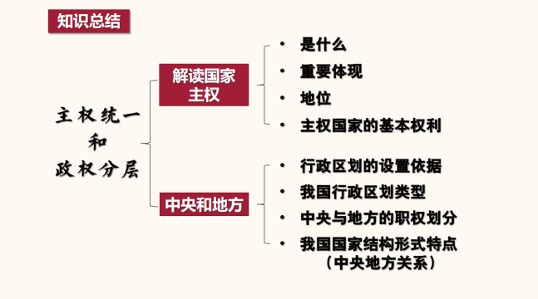 |  |  | 跟随教师的引导，对本课的知识点进行梳理，加强记忆。 |  | 通过思维导图帮助学生理清思路，建构逻辑框架，巩固新课成果。  设置随堂练习，及时检验学生学习成果，促进知识的学以致用。
结束新课  （1分钟） | 希望我们都能做一个诚实守信、坚守秩序、光明磊落的人，始终坚持以人民为中心，贯彻新发展理念，这样才能奔赴我们更光明的前途！  今天的课就上到这里，下课！ |  |  | 学生积极思考，学习情感价值观的养成。 |  | 聚焦学生学科核心素养的培养，回归高中思想政治课的育人目标。
板书设计 | 